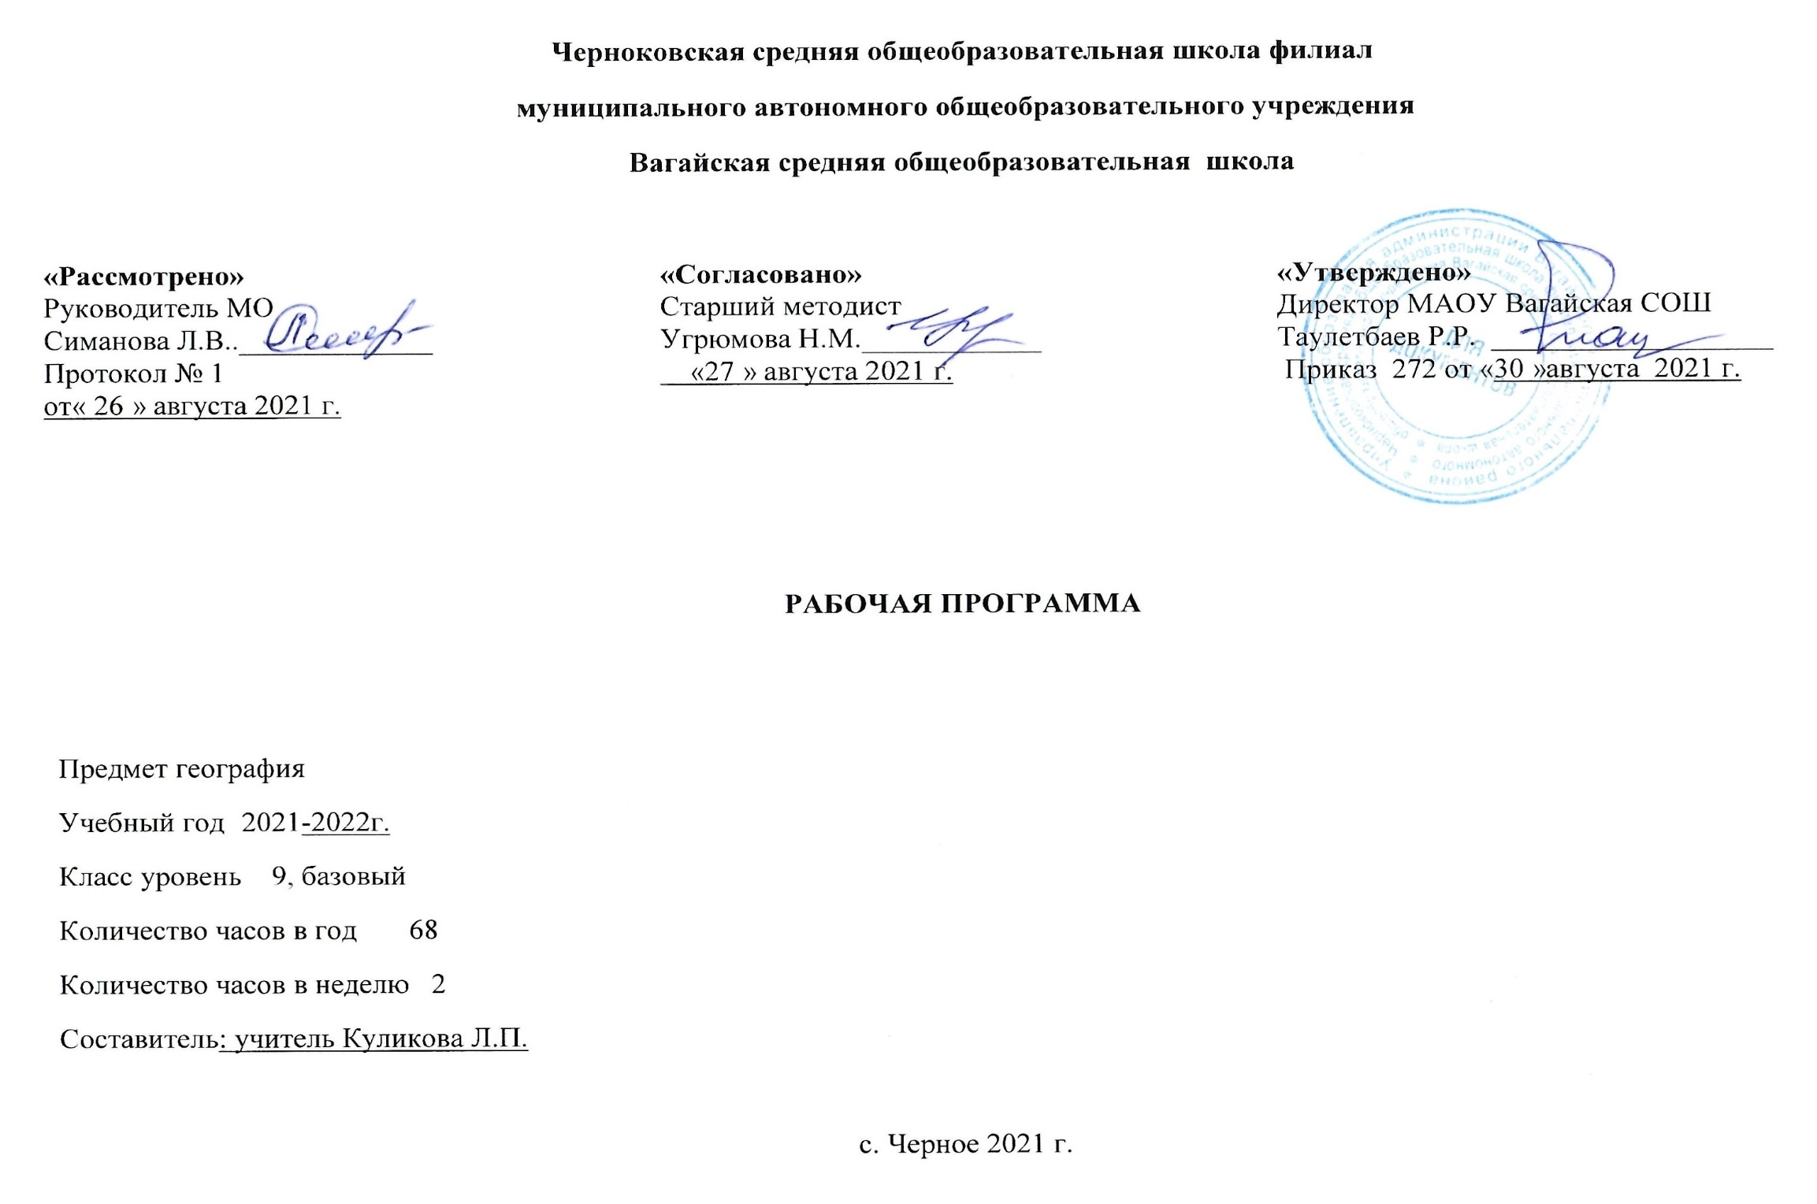
- Планируемые результаты освоения учебного предмета
Личностные:
- Осознавать себя жителем планеты Земля и гражданином России.
- Осознавать свою этническую принадлежность, знать историю, культуру своего народа, своего края, основы культурного наследия народов России.
- Осознавать значимость и общность глобальных проблем человечества.
- Овладеть на уровне общего образования законченной системой географических знаний, умений и навыками их применения в различных жизненных ситуациях.
- Проявлять эмоционально-ценностное отношение к окружающей среде, к необходимости ее сохранения и рационального использования.
- Проявлять патриотизм, любовь к своей местности, своему региону, своей стране.
- Уважать историю, культуру, национальные особенности, традиции и обычаи других народов.
- Уметь с позиций социальных норм оценивать собственные поступки и поступки других людей.
- Уметь взаимодействовать с людьми, работать в коллективе, вести диалог, дискуссию, вырабатывая общее решение.
- Уметь ориентироваться в окружающем мире, выбирать цель своих действий и поступков, принимать решения.
Метапредметные:
- Самостоятельно обнаруживать и формулировать учебную проблему, определять цель.
- Определять критерии для сравнения фактов, явлений, событий, объектов.
- Выдвигать версии решения проблемы, осознавать (и интерпретировать в случае необходимости) конечный результат, выбирать средства достижения цели из предложенных, а также искать их самостоятельно.
- Составлять (индивидуально или в группе) план решения проблемы (выполнения проекта).
- Работая по плану, сверять свои действия с целью и, при необходимости, исправлять ошибки самостоятельно (в том числе и корректировать план).
- В диалоге с учителем совершенствовать самостоятельно выбранные критерии оценки.
- Анализировать связи соподчинения и зависимости между компонентами объекта.
- Выявлять причинно-следственные связи.
- Осуществлять сравнение и классификацию, самостоятельно выбирая критерии для указанных логических операций.
- Строить логическое рассуждение, включающее установление причинно-следственных связей.
- Создавать схематические модели с выделением существенных характеристик объекта.
- Составлять тезисы, различные виды планов (простых, сложных и т. п.).
- Преобразовывать информацию из одного вида в другой (таблицу в текст и т. д.).
- Определять возможные источники необходимых сведений, производить поиск информации, анализировать и оценивать ее достоверность.
- Самостоятельно организовывать учебное взаимодействие в группе (определять общие цели, договариваться друг с другом и т. д.).
- Выслушивать и объективно оценивать другого.
- В дискуссии уметь выдвинуть аргументы и контраргументы.
- Учиться критично относиться к своему мнению, с достоинством признавать ошибочность своего мнения и корректировать его.
- Понимая позицию другого, различать в его речи: мнение (точку зрения), доказательство(аргументы), факты (гипотезы, аксиомы, теории).
- Уметь взглянуть на ситуацию с иной позиции и договариваться с людьми иных позиций, уметь вести диалог, вырабатывая общее решение.
- Использовать приобретенные знания и умения в практической деятельности и повседневной жизни для:
- сохранения здоровья и соблюдения норм экологического поведения;
- сохранения окружающей среды и социально-ответственного поведения в ней;
- адаптации к условиям проживания на определенной территории;
- самостоятельному оцениванию уровня безопасности окружающей среды как сферы жизнедеятельности.
Предметные:
- Объяснять значение понятий: «экономико - и политико-географическое положение», «территориальная структура хозяйства», «уровень развития региона», «региональная политика», «качество и уровень жизни населения», «индустриализация», «урбанизация», «отрасли хозяйства»
- Читать и анализировать комплексные карты географических районов.
- Составлять комплексные географические описания и географические характеристики территорий.
- Отбирать необходимые источники информации для работы.
- Выявлять особенности развития экономических районов России, показывать на карте состав и границы экономического района, основные природные объекты, определяющие своеобразие района.
- Перечислять факторы, определяющие ЭГП района, давать оценку ЭГП.
- Перечислять особенности, характеризующие современное население и трудовые ресурсы России, экономических районов.
- Объяснять влияние природных факторов на хозяйственное развитие территории.
- Называть ведущие отрасли хозяйства района, показывать на карте главные центры производств.
- Объяснять сложившуюся специализацию и особенности размещения хозяйства по территории района, хозяйственные различия внутри района.
- Называть и объяснять экологические проблемы экономических районов.
- Называть общие черты и проблемы развития географических районов, оценивать перспективы развития.
- Объяснять роль европейской и азиатской частей России во внутригосударственном и межгосударственном разделении труда.
- Объяснять роль России в мировой экономике и политике приводить примеры.
- Оценивать современное состояние и перспективы социально-экономического развития России.
- Знать особенности размещения населения по территории Тюменской области, этнический состав региона, демографическую политику региона.
- Знать особенности хозяйства Тюменской области, ведущие отрасли экономики, крупные предприятия Тюменской области, перспективы в развитии хозяйства.

- Содержание учебного предмета
Введение (2 ч)
Что мы будем изучать. Входное тестирование.
Россия на карте мира (4 ч)
Заселение территории. Сфера влияния России. Геополитическое влияние. Экономическое влияние России. Географическое положение России: экономическая и политическая оценка.
Человек и природа (5 ч)
Природные условия и человек. Непосредственное влияние природных условий на здоровье человека. Опосредованное влияние природных условий. Влияние хозяйственной деятельности человека на природу. Природные ресурсы России, их хозяйственная оценка.
Практическая работа № 1 «Размещение природных ресурсов по территории России».
Актуальная тематика для региона: «Размещение природных ресурсов по территории Вагайского района».
Население России (13 ч)
Численность и размещение населения. Воспроизводство населения. Миграции населения. Демографическая ситуация. Рынок труда и занятость населения России. Расселение и урбанизация. Функции поселений. Городские агломерации. Урбанизация в России. Расселение в сельской местности. Стадии развития расселения. Этногеографическое положение России. Разнообразие культурных миров. Национальный и религиозный состав населения России. Обобщение «Общий обзор России»
Практическая работа № 2 «Определение по картам и статистическим материалам закономерностей в размещении населения и их объяснение».
Практическая работа № 3 «Определение по картам и статистическим материалам крупнейших народов и закономерностей их размещения».
Актуальная тематика для региона: Изменение численности населения с. Черное и Вагайского муниципального района (администрация сельского поселения, администрация района)
Хозяйство России (18 ч)
Что такое хозяйство (экономика) страны. Цикличность развития экономики. Особенности развития хозяйства России. Структура хозяйства России. Топливно-энергетический комплекс. Нефтяная и газовая промышленность. Угольная промышленность. Проблемы топливной промышленности. Электроэнергетика. Металлургический комплекс. Машиностроительный комплекс. Химико-лесной комплекс. Военно-промышленный комплекс (ВПК). Агропромышленный комплекс (АПК). Особенности сельского хозяйства. Растениеводство. Животноводство. Зональная специализация сельского хозяйства. Пищевая и легкая промышленность. Транспортный комплекс. Сухопутный транспорт. Водный, авиационный и трубопроводный транспорт. Транспортные узлы. Непроизводственная сфера. Сфера обслуживания. Территориальная организация обслуживания. Обобщение по теме «Хозяйство России».
Практическая работа № 4 «Определение тенденций в изменении числа занятых в различных отраслях и сферах современного хозяйства страны»
Практическая работа № 5 «Составление характеристики одного из угольных бассейнов»
Практическая работа № 6 «Характеристика одной из металлургических баз»
Практическая работа № 7 «Размещение предприятий ВПК по территории России»
Практическая работа № 8 «Основные районы выращивания зерновых, технических культур, районы животноводства»
Практическая работа № 9 «Нанесение на контурную карту основных транспортных узлов»

Актуальная тематика для региона: Тюменский аккумуляторный завод (ТАЗ). Тюменский машиностроительный завод (Тюменьмашзавод) — диски сцепления для грузовой и специальной техники. Сибнефтемаш — емкостное, сепарационное и внутрискваженное оборудование.
Тюменский моторный завод (ТМЗ) — газотурбинные двигатели. Завод сварочных электродов СИБЭС (СИБЭС).
Актуальная тематика для региона: Нефте/газодобывающие компании: ОАО «НК «Роснефть»; РН-Уватнефтегаз, ООО, нефтедобывающая компания; Сибинтэк, ООО - предприятие интенсивных технологий; АО "Сургутнефтегаз", "Нижневартовскнефтегаз", "Ноябрьскнефтегаз", "Юганскнефтегаз" (г. Нефтеюганск), "Уренгойгазпром" (г. Новый Уренгой), "Ямбурггаздобыча"; ОАО «Лукойл - Западная Сибирь»
Электроэнергетика: Нижневартовская ГРЭС, Сургутские ГРЭС-1 и ГРЭС-2Г; Тюмень: ТЭЦ -1, ТЭЦ-2.
Актуальная тематика для региона: Ишимский район – ЗАО «Племзавод «Юбилейный», г.Ялуторовск – молочный комбинат «Ялуторовский», с.Бердюжье – молочная продукция, Тобольск – ООО «Кристалл»- рыбопереработка, с.Каскара – птицефабрика.
Районы России (18 ч)
Подходы к районированию территории России. Административно-территориальное устройство и районирование России. Центральный район. Экономико-географическое положение. Природные условия и ресурсы. История развития. Население и хозяйство Центрального района. Города Центрального района. Сельская местность. Миссия Центрального района. Центрально-Черноземный район. Северо-Запад. Калининградская область. Европейский Север. Природа. Народы. Этапы хозяйственного освоения Европейского Севера. Северный Кавказ. Поволжье. Урал. Сибирь: общая характеристика. Западная Сибирь. Восточная Сибирь. Дальний Восток. Обобщение по теме «Районы России»
Практическая работа № 10 «Составление производственных связей на примере одного из районов»
Практическая работа № 11 «Анализ экологической ситуации одного из районов»
Практическая работа № 12 «Сравнительная характеристика хозяйства двух районов»
Внешнеэкономические связи России (2 ч)
Связи России со странами СНГ. Связи России со странами Европы, Азии, Америки.
Хозяйство Тюменской области (6 ч)
История заселения и хозяйственного развития. Население и трудовые ресурсы. Общая характеристика хозяйства. Межотраслевые комплексы. Территориальная организация хозяйства. Внешнеэкономические связи.
Обобщение по теме «Хозяйство Тюменской области».
Практическая работа № 13 «Определение численности, плотности населения Тюменской области».
Практическая работа № 14 «Выявление внешних экономических связей Тюменской области»
Актуальная тематика для региона: Баишевская астана – главная религиозная святыня мусульман Сибири. Экскурсии в Тобольский Кремль и Абалакский монастырь. Проект «Крупнейшие предприятия Тюменской области»

- Тематическое планирование с учетом рабочей программы воспитания
с указанием количества часов, отводимых на освоение каждой темы.
Задачи воспитательной программы:
1. Привлечение внимания школьников к ценностному аспекту изучаемых на уроках явлений
2. Использование воспитательных возможностей содержания учебного предмета.
3. Применение на уроке интерактивных форм работы.
4. Включение в урок процедур, которые помогают поддержать мотивацию детей к получению знаний.

  - Тематическое планирование с указанием количества часов, отводимых на освоение каждой темы.

№ п/п | Наименование тем | Модуль воспитательной программы «Школьный курс» | Кол-во  часов
1 | Что мы будем изучать. |  | 1
2 | Входное тестирование. |  | 1
3 | Заселение территории. |  | 1
4 | Сфера влияния России. Геополитическое влияние. |  | 1
5 | Экономическое влияние России. |  | 1
6 | Географическое положение России: экономическая и политическая оценка. |  | 1
7 | Природные условия и человек. |  | 1
8 | Непосредственное влияние природных условий на здоровье человека. |  | 1
9 | Опосредованное влияние природных условий. |  | 1
10 | Влияние хозяйственной деятельности человека на природу. |  | 1
11 | Природные ресурсы России, их хозяйственная оценка. |  | 1
12 | Численность и размещение населения. |  | 1
13 | Воспроизводство населения. |  | 1
14 | Миграции населения. |  | 1
15 | Демографическая ситуация. |  | 1
16 | Рынок труда и занятость населения России. |  | 1
17 | Расселение и урбанизация. |  | 1
18 | Функции поселений. Городские агломерации. |  | 1
19 | Урбанизация в России. |  | 1
20 | Расселение в сельской местности. |  | 1
21 | Стадии развития расселения. |  | 1
22 | Этногеографическое положение России. Разнообразие культурных миров. | Проект  Разнообразие культурных миров. | 1
23 | Национальный и религиозный состав населения России. |  | 1
24 | Обобщение «Общий обзор России» |  | 1
25 | Что такое хозяйство (экономика) страны. |  | 1
26 | Цикличность развития экономики. Особенности развития хозяйства России. |  | 1
27 | Структура хозяйства России. |  | 1
28 | Топливно-энергетический комплекс. Нефтяная и газовая промышленность. | Интегрированный урок  Химия- география | 1
29 | Угольная промышленность. Проблемы топливной промышленности. |  | 1
30 | Электроэнергетика. |  | 1
31 | Металлургический комплекс. |  | 1
32 | Машиностроительный комплекс. |  | 1
33 | Химико-лесной комплекс. |  | 1
34 | Военно-промышленный комплекс (ВПК). |  | 1
35 | Агропромышленный комплекс (АПК). Особенности сельского хозяйства. Растениеводство. |  | 1
36 | Животноводство. Зональная специализация сельского хозяйства. |  | 1
37 | Пищевая и легкая промышленность. |  | 1
38 | Транспортный комплекс. Сухопутный транспорт. |  | 1
39 | Водный, авиационный и трубопроводный транспорт. Транспортные узлы. |  | 1
40 | Непроизводственная сфера. Сфера обслуживания. |  | 1
41 | Территориальная организация обслуживания. |  | 1
42 | Обобщение по теме «Хозяйство России». |  | 1
43 | Подходы к районированию территории России. |  | 1
44 | Административно-территориальное устройство и районирование России. |  | 1
45 | Центральный район. Экономико-географическое положение. Природные условия и ресурсы. История развития. |  | 1
46 | Население и хозяйство Центрального района. |  | 1
47 | Города Центрального района. | Интегрированный урок  География- физическая культура | 1
48 | Сельская местность. Миссия Центрального района. |  | 1
49 | Центрально-Черноземный район. |  | 1
50 | Северо - Запад. |  | 1
51 | Калининградская область. |  | 1
52 | Европейский Север. Природа. Народы. |  | 1
53 | Этапы хозяйственного освоения Европейского Севера. |  | 1
54 | Северный Кавказ. |  | 1
55 | Поволжье. |  | 1
56 | Урал. |  | 1
57 | Сибирь: общая характеристика. Западная Сибирь. Восточная Сибирь. |  | 1
58 | Дальний Восток. |  | 1
59 | «Сравнительная характеристика хозяйства двух районов» | Практическая работа  «Сравнительная характеристика хозяйства двух районов» | 1
60 | Обобщение по теме «Районы России» |  | 1
61 | Связи России со странами СНГ. |  | 1
62 | Связи России со странами Европы, Азии, Америки. |  | 1
63 | История заселения и хозяйственного развития. |  | 1
64 | Население и трудовые ресурсы. |  | 1
65 | Общая характеристика хозяйства. Межотраслевые комплексы. |  | 1
66 | Территориальная организация хозяйства. |  | 1
67 | Внешнеэкономические связи. |  | 1
68 | Обобщение по теме «Хозяйство Тюменской области». |  | 1
Итого: |  |  | 68

